КИЇВСЬКИЙ НАЦІОНАЛЬНИЙ УНІВЕРСИТЕТ
ІМЕНІ ТАРАСА ШЕВЧЕНКА

ФАКУЛЬТЕТ ІНФОРМАЦІЙНИХ ТЕХНОЛОГІЙ
Кафедра інтелектуальних технологій

Лабораторна робота №2
з дисципліни «Проєктування інформаційних систем»
Тема: «Аналіз основних процесів предметного середовища за допомогою eEPC та BMPN моделей»
Варіант №31

Виконав студент
групи КН-32
Довгий А.О.

Перевірила:
Федусенко О.В.

Київ – 2026
Мета роботи: Навчитися будувати моделі eEPC та BMPN моделі в середовищі Bee-Up.

Завдання:
Провести аналіз основних процесів предметного середовища з метою подальшого проєктування та розробки інформаційної системи у вигляді веб-застосунку. Для цього необхідно:
1. Використовуючи дерево функцій розроблене в лабораторній роботі № 1 розробити діаграму eEPC для основних процесів. Діаграма повинна включати як мінімум 8 подій.
2. Використовуючи дерево функцій розроблене в лабораторній роботі № 1 та діаграму EPC розробити діаграму BMPN для основних процесів.

Виконання
Предметне середовище: Система для аналітики інвестиційних рішень.
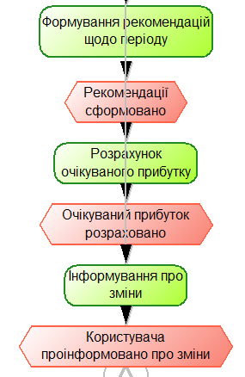
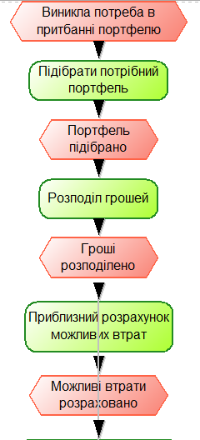

Рисунок 1 – діаграма eEPC для основних процесів
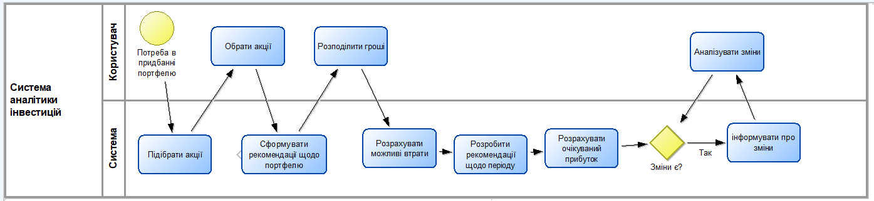
Рисунок 2 – діаграма BPMN для основних процесів

Висновок: У ході виконання лабораторної роботи було розроблено відповідні діаграми для аналізу та моделювання основних процесів ПрО.

